ГОСУДАРСТВЕННОЕ БЮДЖЕТНОЕ ПРОФЕССИОНАЛЬНОЕ
ОБРАЗОВАТЕЛЬНОЕ УЧРЕЖДЕНИЕ РЕСПУБЛИКИ ХАКАСИЯ
«ХАКАССКИЙ ПОЛИТЕХНИЧЕСКИЙ КОЛЛЕДЖ»

ОТЧЕТ

по учебной практике
по профессиональному модулю

ПМ.01. РАЗРАБОТКА МОДУЛЕЙ ПРОГРАММНОГО ОБЕСПЕЧЕНИЯ ДЛЯ КОМПЬЮТЕРНЫХ СИСТЕМ

специальности 09.02.07 Информационные системы и программирование
Квалификация Программист

Студент гр. | ИС(ПРО)-41 |  |  |  | Мальцева А.А.
 |  |  | ^{подпись} |  | ^{Фамилия И.О.}

Руководитель практики  от ГБПОУ РХ ХПК |  |  |  |  |  |  | Черкашин Д.С.
 | ^{оценка} |  | ^{дата} |  | ^{подпись} |  | ^{Фамилия И.О.}

Абакан 2026 г.

Содержание
Содержание 2
1 Тестирование программных модулей 3
1.1 Разработка тест-кейсов 3
1.2 Модульное тестирование 10
Приложения 16
Программный код в системе контроля версий 16

1 Тестирование программных модулей
Тестирование программного обеспечения — это комплексный процесс, включающий в себя разнообразные методы и стратегии для всесторонней проверки работоспособности продукта. Его главная цель заключается не только в поиске технических ошибок и сбоев, но и в тщательной верификации соответствия системы заявленным требованиям и реальным потребностям пользователей.
Этот этап разработки позволяет инженерам оценить, насколько стабильно и эффективно приложение функционирует, как в контролируемой тестовой среде, так и в условиях реальной эксплуатации конечными пользователями. Благодаря тестированию команда разработки получает объективную аналитику о качестве созданного продукта: выявляются скрытые уязвимости, узкие места в архитектуре и потенциальные риски, которые могли быть упущены на ранних стадиях.

1.1 Разработка тест-кейсов
Тест-кейсом называют документ с набором шагов и ожидаемым результатом, который описывает проверку каких-либо определенных функций программного продукта. Тест-кейс включает в себя уникальный идентификатор, заголовок, предусловия, шаги, ожидаемый результат и статус.
Идентификатор: уникальный номер или код, используемый для поиска, ссылок и отчетов. Заголовок: краткое и понятное описание того, что именно проверяется. Предусловия: описание состояния системы или необходимых действий до начала теста. Шаги: нумерованная последовательность действий, необходимых для проверки. Ожидаемый результат: Точное описание того, как система должна отреагировать, если она работает правильно.
Таблица 1.1 - Тест-кейс №1
Номер | 1
Название | Тестирование входа в аккаунт с ролью “Менеджер”
Предусловие | --
Шаг №1 | Запустить программу через python3 manage.py runserver и перейти на на страницу http://127.0.0.1:8000/  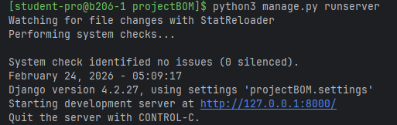
Продолжение таблицы 1.1
Результат шага №1 | Отображение окна с наименованием "Вход", ссылкой на "вход как гость", заголовок "ФОРМА ВХОДА", поля для ввода с наименованиями "Email" и "Пароль", кнопка войти.  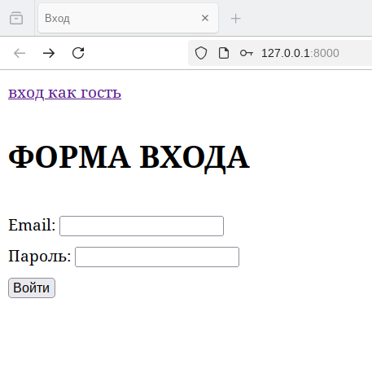
Шаг №2
  Ввести email и пароль с существующими данными в таблице, где пароль и email будут соответствовать друг другу, нажать на кнопку "Войти"
  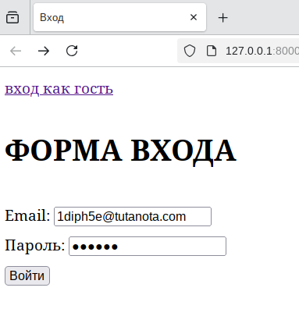

Продолжение таблицы 1.1
Результат шага №2 | Переход по ссылке на соответствующую этому email и паролю страницу в зависимости от пары выбранных данных и присвоенной ей ролью "Менеджер". Переход должен произойти на существующую страницу "МЕНЕДЖЕР", с информацией о товарах и кнопкой "Выйти"  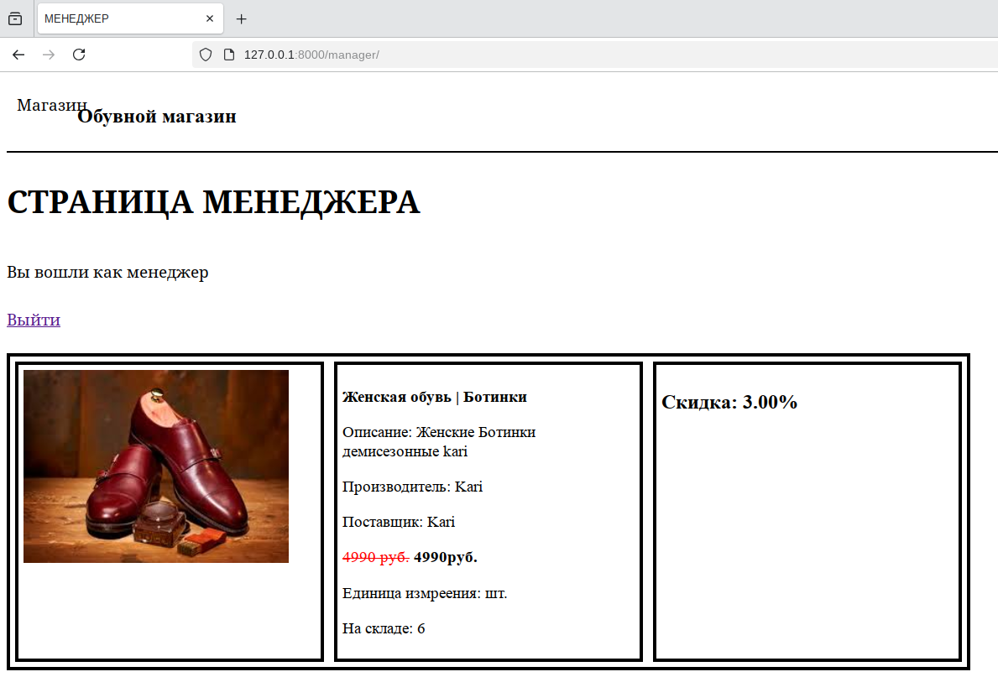
Поведение | Позитивное
Статус | Пройден

Таблица 1.2 - Тест-кейс №2
Номер | 2
Название | Тестирование защиты входа и переадресации на страницу входа при ложном email
Предусловие | ---
Шаг №1 | Запустить программу через python3 manage.py runserver и перейти на на страницу http://127.0.0.1:8000/
Результат шага №1 | Отображение окна с наименованием "Вход", ссылкой на "вход как гость", заголовок "ФОРМА ВХОДА", поля для ввода с наименованиями "Email" и "Пароль", кнопка войти.

Продолжение таблицы 1.2
Шаг №2 | Ввод ложных данных в форму входа не соответствующие данным, нажать на кнопку “Войти”  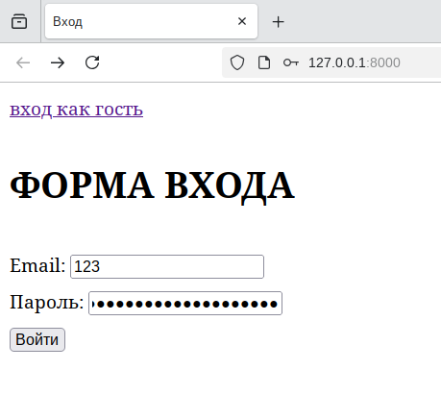
Результат шага №2 | Пользователь остался на экране входа с сообщением об ошибке входа в следствии ненайденного логина  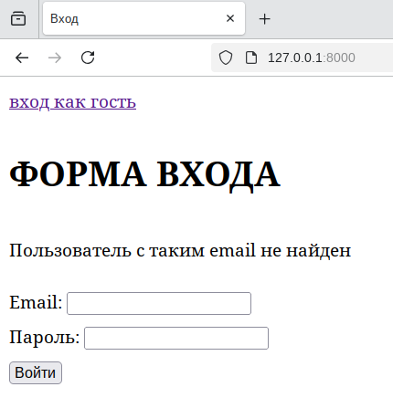
Поведение | Позитивное
Статус | Пройден

Таблица 1.3 - Тест-кейс №3
Номер | 3
Название | Тестирование защиты входа через изменение ссылки
Предусловие | ---
Шаг №1 | Запустить программу через python3 manage.py runserver и перейти на на страницу http://127.0.0.1:8000/

Продолжение таблицы 1.3
Результат шага №1 | Отображение окна с наименованием "Вход", ссылкой на "вход как гость", заголовок "ФОРМА ВХОДА", поля для ввода с наименованиями "Email" и "Пароль", кнопка войти.
Шаг №2 | Изменение ссылки на: http://127.0.0.1:8000/admin/ и нажатие на enter  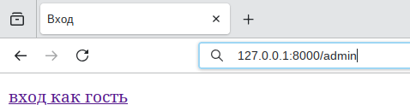
Результат шага №2 | Пользователь переадресовался на экран входа с сообщением об ошибке входа в следствии ненайденного email  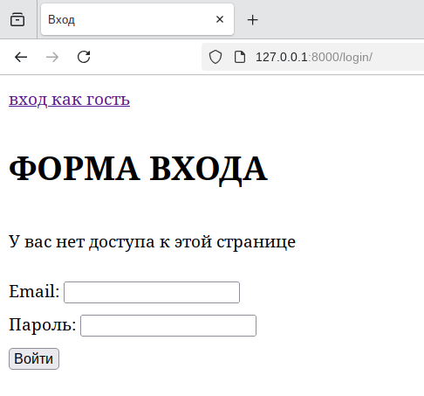
Поведение | Позитивное
Статус | Пройден

Таблица 1.4 - Тест-кейс №4
Номер | 4
Название | Тестирование защиты входа и переадресации на страницу входа при ложном пароле

Продолжение таблицы 1.4
Предусловие | ---
Шаг №1 | Запустить программу через python3 manage.py runserver и перейти на на страницу http://127.0.0.1:8000/
Результат шага №1 | Отображение окна с наименованием "Вход", ссылкой на "вход как гость", заголовок "ФОРМА ВХОДА", поля для ввода с наименованиями "Email" и "Пароль", кнопка войти.
Шаг №2 | Ввод верного email и ложных данных о пароле в форму входа, нажать на кнопку “Войти”  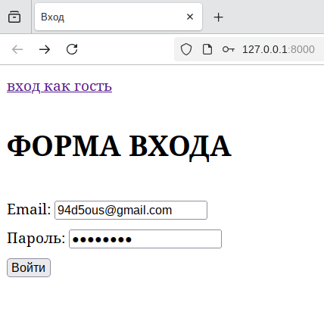
Результат шага №2 | Переадресация пользователя на форму входа с сообщением об неверном пароле  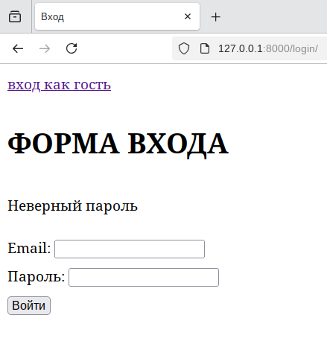
Поведение | Позитивное
Статус | Пройден

Таблица 1.5 - Тест-кейс №5
Номер | 5
Название | Тестирование защиты входа без email и пароля
Предусловие | ---
Шаг №1 | Запустить программу через python3 manage.py runserver и перейти на на страницу http://127.0.0.1:8000/
Результат шага №1 | Отображение окна с наименованием "Вход", ссылкой на "вход как гость", заголовок "ФОРМА ВХОДА", поля для ввода с наименованиями "Email" и "Пароль", кнопка войти
Шаг №2 | При нажатии на кнопку входа курсор перемещается на пустое поле и открывает список с недавними email  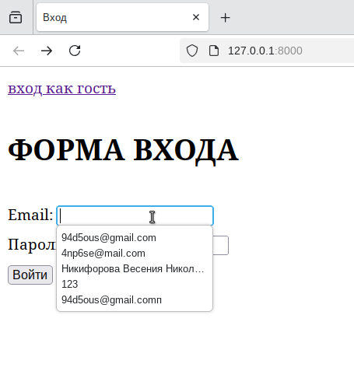

Продолжение таблицы 1.5
Результат шага №2 | Пользователь остался на экране формы входа в ожидании ввода email и пароля для авторизации  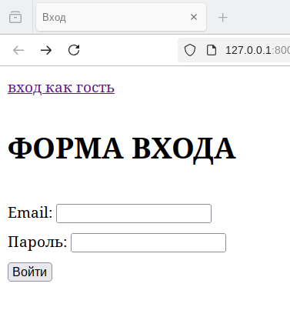
Поведение | Позитивное
Статус | Пройден

1.2 Модульное тестирование
Модульное тестирование подставляет собой метод проверки работоспособности наименьших изолированных частей кода, как функции, методы или классы. Оно нужно для выявления ошибок на ранних стадиях, упрощая отладку и безопасность документации кода. Каждый тест работает изолированно, используя заглушки вместо реальных зависимостей.
Структура теста включает в себя:
- Подготовка - инициализация переменных и настройка среды;
- Действие - вызов тестируемого метода;
- Утверждение - проверка соответствия полученного результата ожидаемому.
Листинг 1 - Тестирование модели “UnitMes”
from django.test import TestCase
from appBOM.models import UnitMes
class UnitMesTest(TestCase):
"""Тесты модели для единиц измерения"""
def test_create(self):
"""Создание единицы измерения"""
unit = UnitMes.objects.create(name='шт') #создание объекта
self.assertEqual(unit.name, 'шт') #добавление
self.assertIsNotNone(unit.id)
def test_str(self):
"""Проверка __str__ метода"""
unit = UnitMes.objects.create(name='кг')
self.assertEqual(str(unit), 'кг')
def test_unique(self):
"""Проверка что можно создавать дубликаты"""
UnitMes.objects.create(name='л')
UnitMes.objects.create(name='л')
self.assertEqual(UnitMes.objects.filter(name='л').count(), 2)
def test_max_length(self):
"""Проверка максимальной длины"""
unit = UnitMes.objects.create(name='а' * 250)
self.assertEqual(len(unit.name), 250)
def test_delete(self):
"""Проверка удаления"""
unit = UnitMes.objects.create(name='мл') #создание
unit_id = unit.id
unit.delete()
self.assertEqual(UnitMes.objects.filter(id=unit_id).count(), 0)

Работа тестового раннера django демонстрирует как изолированное развертывание временной базы данных успешно выполняет тест-кейсы с последующей очисткой окружения. Все тесты прошли удачно в соответствии с рисунком 2.1.

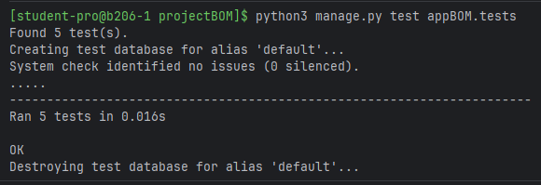
Рисунок 2.1 - Результаты тестирования модели единиц измерения

Листинг 2 - Тестирование гостевого шаблона show_guest.html
from django.test import TestCase, Client
from django.urls import reverse
from appBOM.models import Product, Artickles, ProductsNames, UnitMes, Provider, Producer, CategoryProduct, Photos
from decimal import Decimal
class ShowGuestViewTest(TestCase):
"""Тестирование страницы гостя"""
def setUp(self):
"""Подготовка тестовых данных"""
self.client = Client()
# Создаём зависимости для товара
self.artickle = Artickles.objects.create(name='ART-001')
self.prod_name = ProductsNames.objects.create(name='Товар')
self.unit = UnitMes.objects.create(name='шт')
self.provider = Provider.objects.create(name='Поставщик')
self.producer = Producer.objects.create(name='Производитель')
self.category = CategoryProduct.objects.create(name='Категория')
self.photo = Photos.objects.create(name='photo.jpg')
# Создаются товары
self.product1 = Product.objects.create(
artickle=self.artickle,
name=self.prod_name,
unit_mes=self.unit,
price=1000,
provider=self.provider,
producer=self.producer,
category=self.category,
discount=Decimal('100.00'),
count_store=50,
description='Описание',
photo_name=self.photo
)
self.product2 = Product.objects.create(
artickle=self.artickle,
name=self.prod_name,
unit_mes=self.unit,
price=2000,
provider=self.provider,
producer=self.producer,
category=self.category,
discount=Decimal('200.00'),
count_store=30,
description='Описание 2',
photo_name=self.photo
)
def test_show_guest_status_code(self):
"""Тест 1: Проверка статуса ответа"""
response = self.client.get('/guest/') # или reverse('show_guest')
self.assertEqual(response.status_code, 200)
def test_show_guest_template(self):
"""Тест 2: Проверка используемого шаблона"""
response = self.client.get('/guest/')
self.assertTemplateUsed(response, 'show_guest.html')
def test_show_guest_context(self):
"""Тест 3: Проверка контекста"""
response = self.client.get('/guest/')
self.assertIn('products', response.context)
self.assertEqual(len(response.context['products']), 2)
def test_show_guest_products(self):
"""Тест 4: Проверка что товары передаются в шаблон"""
response = self.client.get('/guest/')
products = response.context['products']
self.assertIn(self.product1, products)
self.assertIn(self.product2, products)
def test_show_guest_empty_products(self):
"""Тест 5: Проверка с пустым списком товаров"""
Product.objects.all().delete()
response = self.client.get('/guest/')
self.assertEqual(response.status_code, 200)
self.assertEqual(len(response.context['products']), 0)

При прохождении тестирования передачи данных в шаблон работа тестового раннера django продемонстрировала успешное выполнение тест-кейсов с последующей очисткой окружения. Все тесты прошли удачно в соответствии с рисунком 2.2.

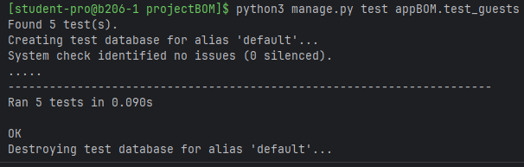
Рисунок 2.2 - Результаты тестирования отображения данных в шаблоне show_guest.py

Листинг 3 – Тестирование выхода из аккаунта на страницу входа
from django.test import TestCase, Client
from django.urls import reverse
from django.contrib.auth import get_user_model
class LogoutViewTest(TestCase):
"""Тестирование страницы выхода"""
def setUp(self):
"""тестовые данные"""
self.client = Client()
User = get_user_model()
self.user = User.objects.create_user(
username='testuser',
password='pass123'
)
def test_logout_redirect(self):
"""Тест 1: Проверка редиректа на login_view"""
self.client.login(username='testuser', password='pass123')
response = self.client.get('/logout/')
self.assertRedirects(response, reverse('login_view'))
def test_logout_status_code(self):
"""Тест 2: Проверка ответа """
self.client.login(username='testuser', password='pass123')
response = self.client.get('/logout/')
self.assertEqual(response.status_code, 302)
def test_logout_user_logged_out(self):
"""Тест 3: Проверка что пользователь вышел"""
self.client.login(username='testuser', password='pass123')
self.client.get('/logout/')
response = self.client.get('/logout/')
# После выхода пользователь не аутентифицирован
self.assertNotIn('_auth_user_id', self.client.session)
def test_logout_without_login(self):
"""Тест 4: Выход без предварительного входа"""
response = self.client.get('/logout/')
self.assertRedirects(response, reverse('login_view'))

При прохождении тестирования, на выполняемость выхода из аккаунта на страницу входа, работа тестового раннера django показала, что успешно выполняет тест-кейсы с последующей очисткой окружения. Все тесты прошли удачно в соответствии с рисунком 2.3.

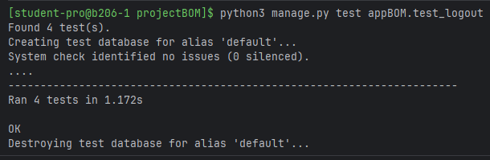Рисунок 2.3 - Результаты тестирования выхода из аккаунта на страницу входа

Приложения

Программный код в системе контроля версий
Ссылка на Git - https://github.com/SnezhiK000/test-cases_practika

